Jakobsweg Mainz – Bingen

1. Etappe Mainz – Heidesheim (21 km)

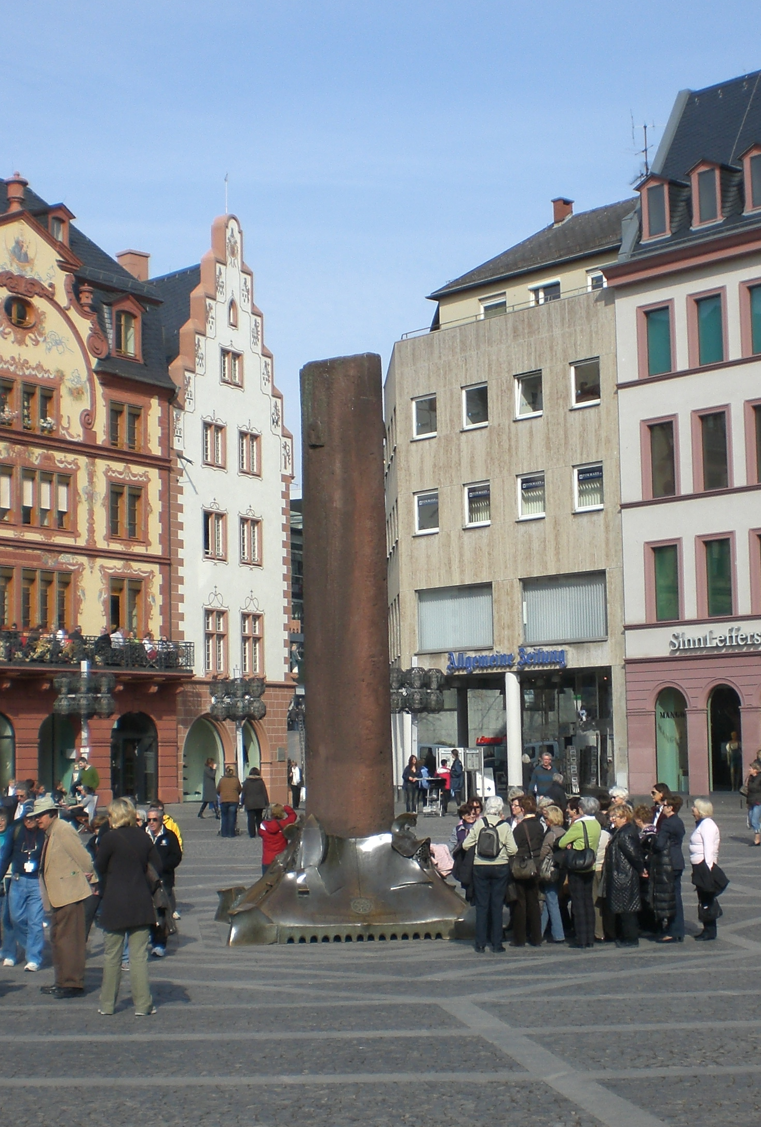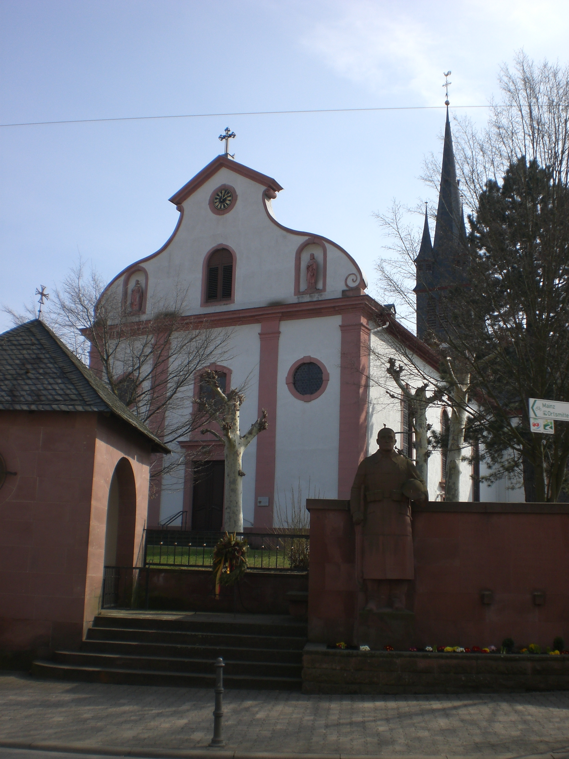
Start: Domplatz Mainz Ziel: St. Philippus und Jakobus
Start am Mainzer Dom
Durch die Altstadt zur Zitadelle
Über die Βrücke nach St. Stephan: kurze Besichtigung Chagall-Fenster
Vorbei an Uniklinik, Fort Stahlberg und Römersteinen
Durch das Universitätsgelände zum Hartenberg: St. Rhabanus Maurus Kirche
Abstieg vom Hartenberg ins Gonsbachtal und am Gonsbach entlang nach Gonsenheim: Rathaus / St Stephan
Vierzehn Nothelfer Kapelle, Wendelinusheim und Kapelle
Durch den Gonsenheimer Wald nach Budenheim: Dreifaltigkeitskirche
Budenheimer Pilgerkreuz

Weiter nach St. Pankratius (jetzt Museum)

Unter der Bahn zum Anleger der Fähre nach Nieder-Walluf

Dort Weg nach links, entlang des Dammes bis zum Baggersee „Blaue Adria“ und zur Nonnenaue

dann links ab nach Heidesheim, vorbei an der St. Georgskapelle

Weiter zur Ortsmitte Heidesheim: Zur Kirche St. Philippus und Jakobus
2. Etappe Heidesheim – Bingen (20 km)

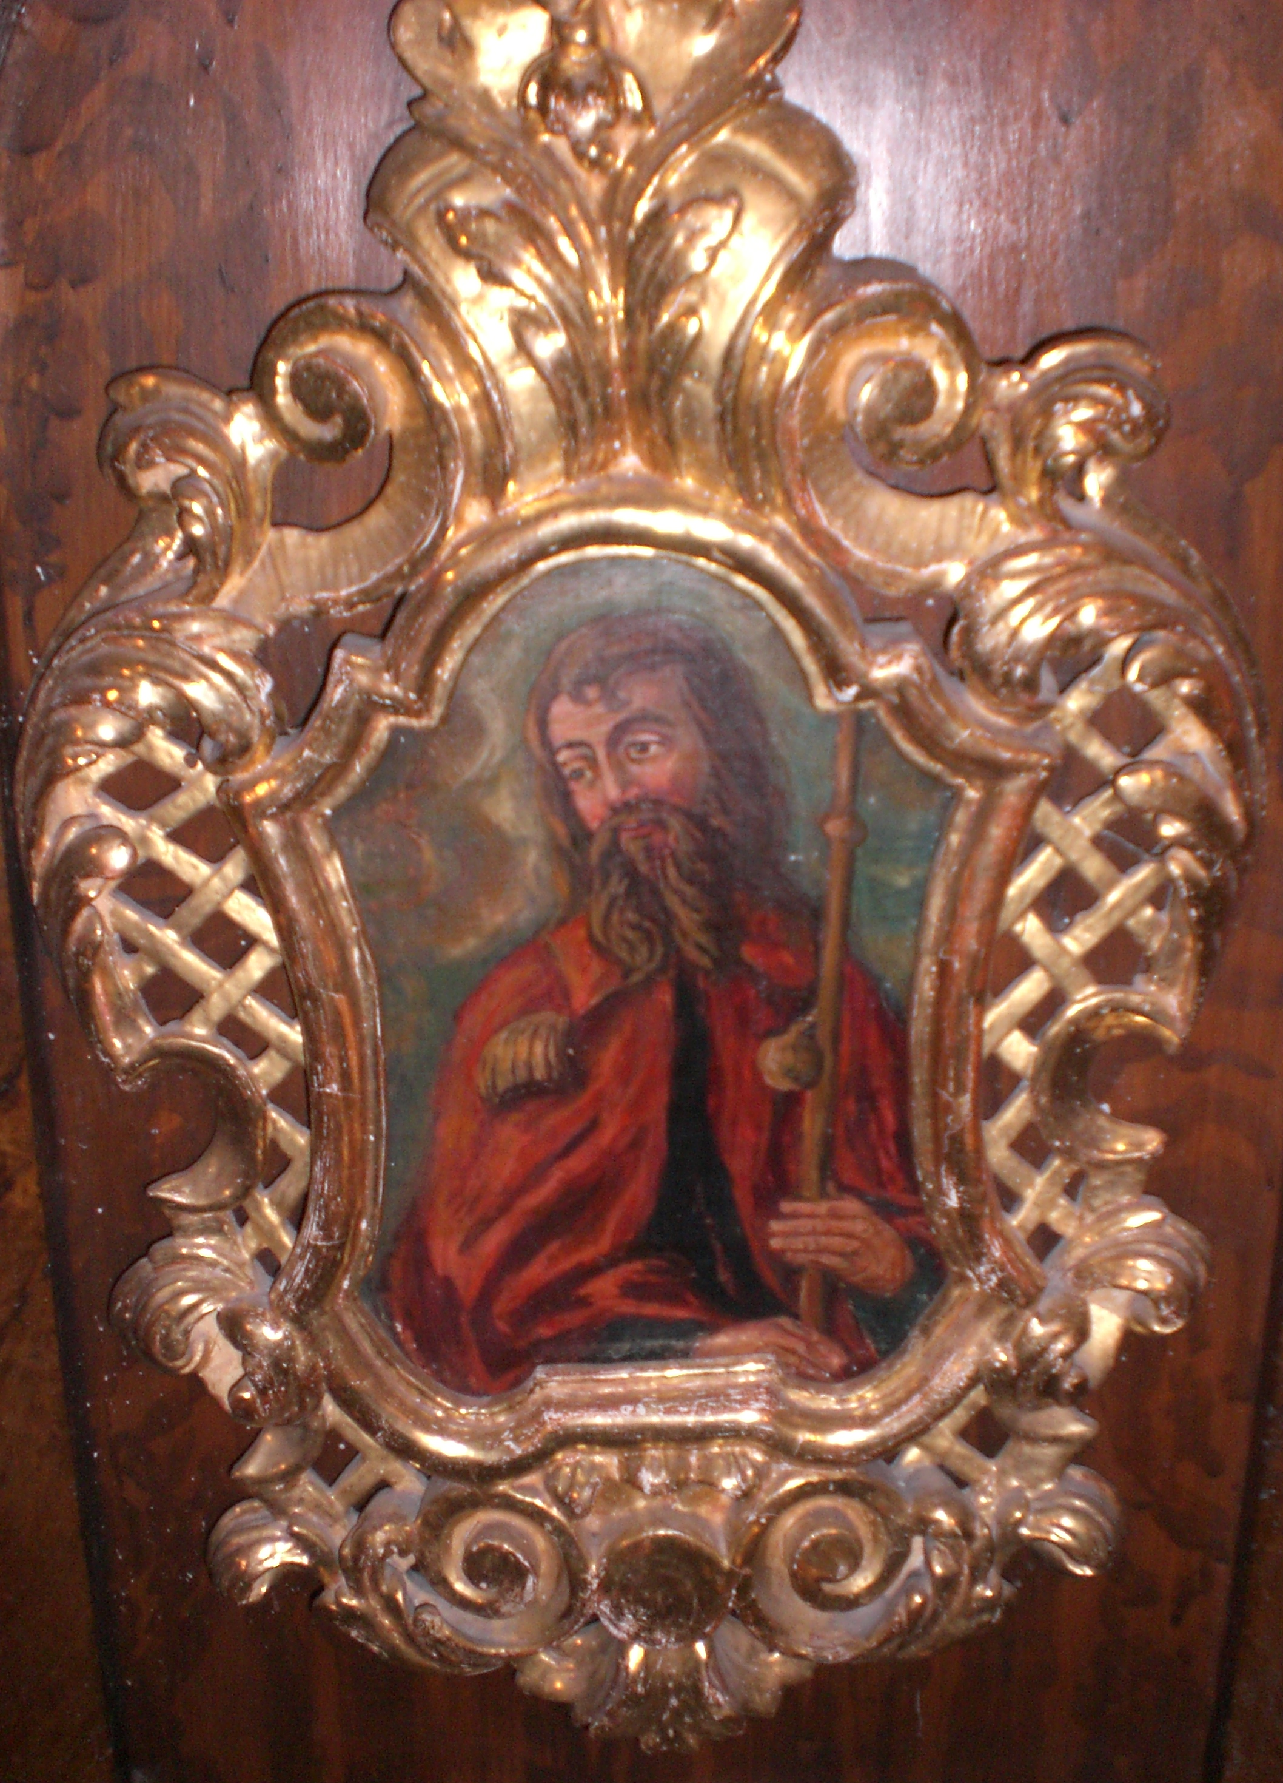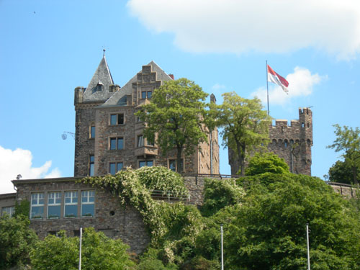
Start: St. Philippus und Jakobus, Ziel: Burg Klopp

Von der Ortsmitte Heidesheim durch die Weinberge nach Ingelheim zur Kaiserpfalzanlage

In der Ortsmitte Ingelheim: St. Remigiuskirche mit dem Sebastian-Münster-Denkmal

Links zur Burgkirche in Ober-Ingelheim und weiter durch die Weinberge nach Gau-Algesheim

Am Marktplatz histor. Rathaus und Kirche St. Cosmas und Damian

Ab Bahnhof vorbei am „Winzerhaus“, unter der B 41 durch zum Welsbach und auf den
Radweg am „Binger Pfad“

Links ab zur Autobahnbrücke

In der Ortsmitte Bingen-Gaulsheim, Kirche St. Pankratius

Dann rechts abbiegen zum Naturschutzzentrum „Rheinauen“

Danach durch die Rheinauen, vorbei an der zerstörten Hindenburgbrücke (alte Eisenbahnbrücke)

Vorbei am Yachthafen und der Fähre nach Rüdesheim. Am Binger Rheinufer, Beginn des Landesgartenschaugeländes.

Ab Stadtbahnhof nach links in die Leitergasse. Hier sehen Sie schon das Hinweisschild zur Burg Klopp, und gehen weiter geradeaus auf der Rochusstraße. Halbrechts in die Maria Hilf-Straße abbiegen. Auf dieser Straße gelangen Sie direkt zur Burg Klopp.

Ein Abstecher zur Basilika St. Martin lohnt sich: Biegen Sie von der Leitergasse rechts in die Kapuzinerstraße ein. Am Krankenhaus vorbei - mit der Kapuzinerkirche St. Laurentius. In der Kirche befindet sich eine schöne St. Rochus Figur. - Geradeaus über den Speisemarkt zur Basilikastraße, an deren Ende sich die Basilika befindet.

